高考物理测试试卷
物 理
第一部分 选择题（共40分）
一．本题共10小题，每小题4分，共40分。在每小题给出的四个选项中，有的小题只有一个选项正确，有的小题有多个选项正确。全部选对的得4分，选不全的得2分，有选错的或不答的得0分。
1．下列对运动的认识不正确的是
A．亚里士多德认为物体的自然状态是静止的，只有当它受到力的作用才会运动
B．伽利略认为力不是维持物体速度的原因
C．牛顿认为力的真正效应总是改变物体的速度，而不仅仅是使之运动
D．伽利略根据理想实验推论出，如果没有摩擦，在水平面上的物体，一旦具有某一个速度，将保持这个速度继续运动下去
2．a、b两物体从同一位置沿同一直线运动，它们的速度图象如图1所示，下列说法正确的是
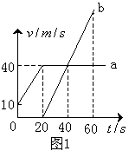
A．a、b加速时，物体a的加速度大于物体b的加速度
B．20秒时，a、b两物体相距最远
C．60秒时，物体a在物体b的前方
D．40秒时，a、b两物体速度相等，相距200m
3．下列说法正确的是
A．康普顿发现了电子
B．卢瑟福提出了原子的核式结构模型
C．贝史勒尔发现了铀和含铀矿物的天然放射现象
D．伦琴发现了X射线
4．关于永动机和热力学定律的讨论，下列叙述正确的是
A．第二类永动机违反能量守恒定律
B．如果物体从外界吸收了热量，则物体的内能一定增加
C．外界对物体做功，则物体的内能一定增加
D．做功和热传递都可以改变物体的内能，但从能量转化或转移的观点来看这两种改变方式是有区别的
5．据新华社报道，由我国自行设计、研制的世界第一套全超导核聚变实验装置（又称“人造太阳”）已完成了首次工程调试。下列关于“人造太阳”的说法正确的是
A．“人造太阳”的核反应方程是${}_{1}^{2}{}H+{}_{1}^{3}{}H→{}_{2}^{4}{}\text{He}+{}_{0}^{1}{}n$
B．“人造太阳”的核反应方程是${}_{\text{92}}^{\text{235}}{}U+{}_{0}^{1}{}n→{}_{\text{56}}^{\text{141}}{}\text{Ba}+{}_{\text{36}}^{\text{92}}{}\text{Kr}+3{}_{0}^{1}{}n$
C．“人造太阳”释放的能量大小的计算公式是$ΔE=Δ{\text{mc}}^{2}$
D．“人造太阳”核能大小的计算公式是$E=\frac{1}{2}{\text{mc}}^{2}$
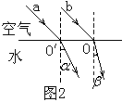
6．铺设铁轨时，每两根钢轨接缝处都必须留有一定的间隙，匀速运行列车经过钢轨接缝处时，车轮就会受到一次冲击。由于每一根钢轨长度相等，所以这个冲击力是周期性的，列车受到周期性的冲击做受迫振动。普通钢轨长为12.6m，列车固有振动周期为0.315s。下列说法正确的是
A．列车的危险速率为$\text{40}m/s$
B．列车过桥需要减速，是为了防止列车发生共振现象
C．列车运行的振动频率和列车的固有频率总是相等的
D．增加钢轨的长度有利于列车高速运行
7．两束不同频率的单色光a、b从空气射入水中，发生了图2所示的折射现象（$α$>$β$）。下列结论中正确的是
A．光束b的频率比光束a低
B．在水中的传播速度，光束a比光束b小
C．水对光束a的折射率比水对光束b的折射率小
D．若光束从水中射向空气，则光束b的临界角比光束a的临界角大
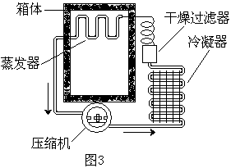
8．图3为电冰箱的工作原理示意图。压缩机工作时，强迫致冷剂在冰箱内外的管道中不断循环。在蒸发器中致冷剂汽化吸收箱体内的热量，经过冷凝器时致冷剂液化，放出热量到箱体外。下列说法正确的是
A．热量可以自发地从冰箱内传到冰箱外
B．电冰箱的致冷系统能够不断地把冰箱内的热量传到外界，是因为其消耗了电能
C．电冰箱的工作原理不违反热力学第一定律
D．电冰箱的工作原理违反热力学第一定律
9．目前雷达发射的电磁波频率多在200MHz至1000MHz的范围内。下列关于雷达和电磁波说法正确的是
A．真空中上述雷达发射的电磁波的波长范围在0.3m至1.5m之间
B．电磁波是由恒定不变的电场或磁场产生的
C．测出从发射电磁波到接收反射波的时间间隔可以确定雷达和目标的距离
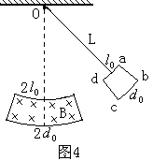
D．波长越短的电磁波，反射性能越强
10．如图4所示，用一根长为L质量不计的细杆与一个上弧长为$l_{0}$、下弧长为$d_{0}$的金属线框的中点联结并悬挂于O点，悬点正下方存在一个上弧长为2$l_{0}$、下弧长为2$d_{0}$的方向垂直纸面向里的匀强磁场，且$d_{0}$<<L。先将线框拉开到如图4所示位置，松手后让线框进入磁场，忽略空气阻力和摩擦。下列说法正确的是
A．金属线框进入磁场时感应电流的方向为$a→b→c→d→a$
B．金属线框离开磁场时感应电流的方向为$a→d→c→b→a$
C．金属线框dc边进入磁场与ab边离开磁场的速度大小总是相等
D．金属线框最终将在磁场内做简谐运动
第二部分 非选择题（共110分）
二．本题共8小题，共110分。按题目要求作答。解答题应写出必要的文字说明、方程式和重要演算步骤。只写出最后答案的不能得分。有数值计算的题，答案中必须明确写出数值和单位。
11．（9分）某同学设计了一个研究平抛运动的实验。实验装置示意图如图5所示，A是一块平面木板，在其上等间隔地开凿出一组平行的插槽（图5中$P_{0}P_{0^{′}}$、$P_{1}P_{1^{′}}$……），槽间距离均为$d$。把覆盖复写纸的白纸铺贴在硬板B上。实验时依次将B板插入A板的各插槽中，每次让小球从斜轨的一同位置由静止释放。每打完一点后，把B板插入后一槽中并同时向纸面内侧平移距离$d$。实验得到小球在白纸上打下的若干痕迹点，如图6所示。
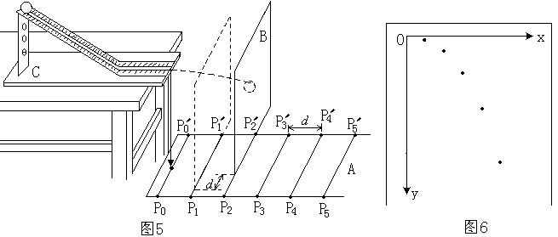（1）实验前应对实验装置反复调节，直到_______________。每次让小球从同一位置由静止释放，是为了_____________________。
（2）每次将B板向内侧平移距离$d$，是为了______________________ 。
（3）在图6中绘出小球做平抛运动的轨迹。
12．（11分）某同学设计了一个如图7所示的实验电路，用以测定电源电动势和内阻，使用的实验器材为：待测干电池组（电动势约3V）、电流表（量程0.6A，内阻小于1$Ω$）、电阻箱（0～99.99$Ω$）、滑动变阻器（0～10$Ω$）、单刀双掷开关、单刀单掷开关各一个及导线若干。考虑到干电池的内阻较小，电流表的内阻不能忽略。
（1）该同学按图7连线，通过控制开关状态，测得电流表内阻约为0.20$Ω$。试分析该测量产生误差的原因是_________________________________________。
（2）简要写出利用图7所示电路测量电源电动势和内阻的实验步骤：
①_______________________________________________________________________；
②_______________________________________________________________________；
（3）图8是由实验数据绘出的$\frac{1}{I}−R$图象，由此求出待测干电池组的电动势E＝____________V、内阻r＝_____________ $Ω$。（计算结果保留三位有效数字）
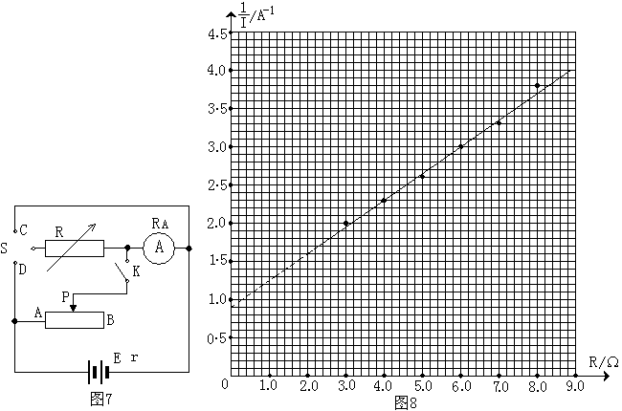
13．（15分）（1）人们发现光电效应具有瞬时性和对各种金属都存在极限频率的规律。请问谁提出了何种学说很好地解释了上述规律？已知锌的逸出功为$3\text{.}\text{34}\text{eV}$，用某单色紫外线照射锌板时，逸出光电子的最大速度为${\text{10}}^{6}m/s$，求该紫外线的波长$λ$（电子质量$m_{e}=9\text{.}\text{11}×{\text{10}}^{−\text{31}}\text{kg}$，普朗克常量$h=6\text{.}\text{63}×{\text{10}}^{−\text{34}}J⋅s$，$1\text{eV}=1\text{.}\text{60}×{\text{10}}^{−\text{19}}J$）
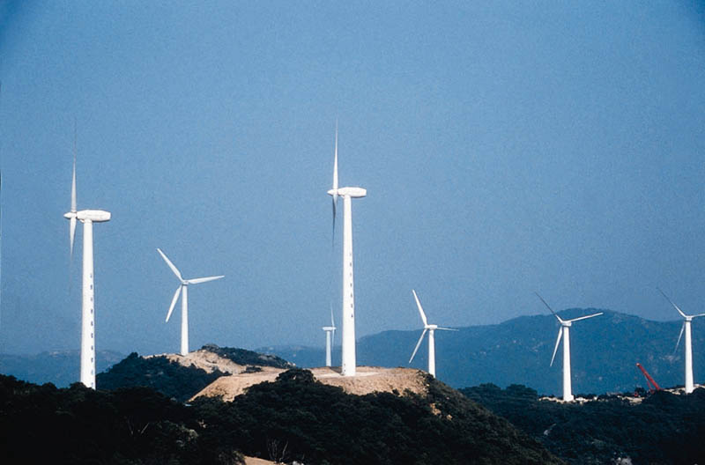
（2）风力发电是一种环保的电能获取方式。图9为某风力发电站外观图。设计每台风力发电机的功率为40kW。实验测得风的动能转化为电能的效率约为20%，空气的密度是$1\text{.}\text{29}{\text{kg}}/{m^{3}}$，当地水平风速约为$\text{10}m/s$，问风力发电机的叶片长度约为多少才能满足设计要求？
图9

14．（12分）某发电站的输出功率为${\text{10}}^{4}\text{kW}$，输出电压为4kV，通过理想变压器升压后向80km远处供电。已知输电导线的电阻率为$ρ=2\text{.}4×{\text{10}}^{−8}Ω⋅m$，导线横截面积为$1\text{.}5×{\text{10}}^{−4}m^{2}$，输电线路损失的功率为输出功率的4%，求：
（1）升压变压器的输出电压；
（2）输电线路上的电压损失。

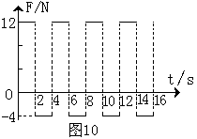
15．（14分）一个质量为$4\text{kg}$的物体静止在足够大的水平地面上，物体与地面间的动摩擦因数$μ=0\text{.}1$。从$t=0$开始，物体受到一个大小和方向呈周期性变化的水平力F作用，力F随时间的变化规律如图10所示。求83秒内物体的位移大小和力F对物体所做的功。$g$取$\text{10}m/{s^{2}}$。

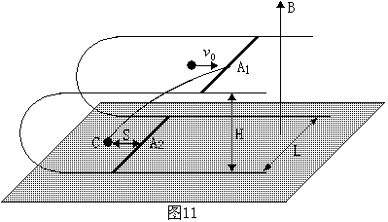
16．（16分）如图11所示，在磁感应强度大小为B、方向垂直向上的匀强磁场中，有一上、下两层均与水平面平行的“U”型光滑金属导轨，在导轨面上各放一根完全相同的质量为$m$的匀质金属杆$A_{1}$和$A_{2}$，开始时两根金属杆位于同一竖起面内且杆与轨道垂直。设两导轨面相距为H，导轨宽为L，导轨足够长且电阻不计，金属杆单位长度的电阻为r。现有一质量为$\frac{m}{2}$的不带电小球以水平向右的速度$v_{0}$撞击杆$A_{1}$的中点，撞击后小球反弹落到下层面上的C点。C点与杆$A_{2}$初始位置相距为S。求：
（1）回路内感应电流的最大值；
（2）整个运动过程中感应电流最多产生了多少热量；
（3）当杆$A_{2}$与杆$A_{1}$的速度比为$1:3$时，$A_{2}$受到的安培力大小。

17．（16分）宇宙中存在一些离其它恒星较远的、由质量相等的三颗星组成的三星系统，通常可忽略其它星体对它们的引力作用。已观测到稳定的三星系统存在两种基本的构成形式：一种是三颗星位于同一直线上，两颗星围绕中央星在同一半径为R的圆轨道上运行；另一种形式是三颗星位于等边三角形的三个项点上，并沿外接于等边三角形的圆形轨道运行。设每个星体的质量均为$m$。
（1）试求第一种形式下，星体运动的线速度和周期。
（2）假设两种形式星体的运动周期相同，第二种形式下星体之间的距离应为多少？

18．（17分）在光滑绝缘的水平桌面上，有两个质量均为$m$，电量为$+q$的完全相同的带电粒子$P_{1}$和$P_{2}$，在小孔A处以初速度为零先后释放。在平行板间距为$d$的匀强电场中加速后，$P_{1}$从C处对着圆心进入半径为R的固定圆筒中（筒壁上的小孔C只能容一个粒子通过），圆筒内有垂直水平面向上的磁感应强度为B的匀强磁场。$P_{1}$每次与筒壁发生碰撞均无电荷迁移，$P_{1}$进入磁场第一次与筒壁碰撞点为D，$∠\text{COD}=θ$，如图12所示。延后释放的$P_{2}$，将第一次欲逃逸出圆筒的$P_{1}$正碰圆筒内，此次碰撞刚结束，立即改变平行板间的电压，并利用$P_{2}$与$P_{1}$之后的碰撞，将$P_{1}$限制在圆筒内运动。碰撞过程均无机械能损失。设$d=\frac{5}{8}πR$，求：在$P_{2}$和$P_{1}$相邻两次碰撞时间间隔内，粒子$P_{1}$与筒壁的可能碰撞次数。
附：部分三角函数值
$$ϕ$$ | $\frac{2π}{5}$ | $$\frac{π}{3}$$ | $$\frac{π}{4}$$ | $$\frac{π}{5}$$ | $$\frac{π}{6}$$ | $$\frac{π}{7}$$ | $$\frac{π}{8}$$ | $$\frac{π}{9}$$ | $$\frac{π}{\text{10}}$$
 | $$3\text{.}\text{08}$$ | $$1\text{.}\text{73}$$ | $$1\text{.}\text{00}$$ |  | $$0\text{.}\text{58}$$ | 0.48 | $$0\text{.}\text{41}$$ |  | $$0\text{.}\text{32}$$
_{A}
图12

D
d
C
O
R
θ
B

